Ministerul Mediului, Apelor şi Pădurilor
Agenţia Naţională pentru Protecţia Mediului

Agenţia pentru Protecţia Mediului Iaşi

RAPORT PRIVIND STAREA MEDIULUI
ÎN JUDEŢUL IAŞI
NOIEMBRIE 2015

FACTORUL DE MEDIU AER

I.1. EMISII

În luna noiembrie 2015, la S.C. Veolia Energie Iaşi S.A. au funcţionat cazanele de abur, racordate la coşul nr. 3 de la CET 1 Iaşi - combustibil gaz natural şi cazanele de abur racordate la coşul 4 de la CET 2 Holboca – combustibil păcură şi huilă.

I.2. Calitatea aerului înconjurător

Calitatea aerului în judeţul Iaşi este monitorizată prin măsurători continue în 6 staţii automate amplasate în zone reprezentative pentru tipurile de staţii existente în reţeaua realizată prin proiect PHARE RO 2002. Poluanţii monitorizaţi sunt specifici fiecărui tip de staţie şi se raportează la valorile limită prevăzute în Legea nr. 104 din 15 iunie 2011 privind calitatea aerului înconjurător.
Staţia IS-1 – Podu de Piatră (B-dul N. Iorga)– staţie de trafic, amplasată în zona de trafic greu respectă criteriile impuse de legislaţie. Poluanţi monitorizaţi sunt cei specifici activităţii de transport şi anume SO2, NO, NO2, NOx, CO, Pb, Ni, Cd (din PM10), PM10 (light scattering), Benzen, Toluen, O-xilen, Etilbenzen, m, p – xilen.
Staţia IS-2 – Decebal - Cantemir (Aleea Decebal nr. 10)– staţie de fond urban, amplasată în zona rezidenţială, la distanţă de surse de emisii locale, pentru a evidenţia gradul de expunere a populaţiei la nivelul de poluare urbană. Poluanţi monitorizaţi sunt SO2, NO, NO2, NOx, PM2.5, Benzen, Toluen, O-xilen, Etilbenzen, m, p – xilen, corelaţi cu datele meteorologice directie şi viteză vînt, temperatură, presiune, radiaţie solară, umiditate relativă, precipitaţii.
Staţia IS-3 – Oancea - Tătăraşi (str. Han Tătar nr. 14 - Esplanada Oancea)– staţie industrială evidenţiază influenţa emisiilor din zona industrială asupra nivelului de poluare din cartierul Tătăraşi. Poluanţi monitorizaţi sunt SO2, NO, NO2, NOx, O3, PM10 (light scattering).
Staţia IS-4 – Copou - Sadoveanu (Aleea Sadoveanu nr. 48)– staţie de fond rural, amplasată în zona cu densitate mică a populaţiei, departe de aria urbană şi de sursele locale de emisie. Poluanţi monitorizaţi sunt: SO2, NO, NO2, NOx, CO, O3, Pb, Ni, Cd (din PM10), PM10 gravimetric, corelaţi cu datele meteorologice directie şi viteză vînt, temperatură, presiune, radiaţie solară, umiditate relativă.
Staţia IS-5 – Tomeşti (Com. Tomeşti, str. M. Codreanu)– staţie de fond suburban, are drept obiectiv evaluarea expunerii populaţiei şi vegetaţiei de la marginea aglomerării, la ozon. Poluanţi monitorizaţi sunt SO2, NO, NO2, NOx, CO, O3, PM10 gravimetric.
Staţia IS-6 – Bosia - Ungheni - staţie de fond urban/trafic. Poluanţi monitorizaţi: SO2, NO, NO2, NOx, PM10 automat şi PM10 gravimetric, CO, Benzen, Toluen, O-xilen, Etilbenzen, m,p – xilen, parametrii meteorologici (directie şi viteză vînt, temperatură, presiune, radiaţie solară, umiditate relativă, precipitaţii).
Informarea publicului se realizează pe site-ul APM Iaşi, http://apmis.anpm.ro/articole/buletine_calitate_aer-163, unde sunt publicate zilnic buletine de informare şi lunar informări cu privire la indicii generali zilnici de calitate a aerului, conform Ordinului MMGA 1095/2007 pentru aprobarea Normativului privind stabilirea indicilor de calitate a aerului în vederea facilitării informării publicului.
Indicele general descrie starea globală a calităţii aerului în aria de reprezentativitate a fiecărei staţii şi se defineşte ca fiind cel mai mare dintre indicii specifici corespunzători poluanţilor monitorizaţi. Indicele specific se stabileşte prin încadrarea concentraţiilor poluanţilor monitorizaţi în domenii definite în normativ, pe baza cărora s-a adoptat sistemul calificativelor şi codul culorilor astfel: Excelent – indice general/specific 1
Foarte bun – indice general/specific 2
Bun – indice general/specific 3
Mediu – indice general/specific 4
Rău – indice general/specific 5
Foarte rău – indice general/specific 6


Prezentăm mai jos evoluţia indicelui general de calitatea aerului din reţeaua locală de monitorizare a calităţii aerului.
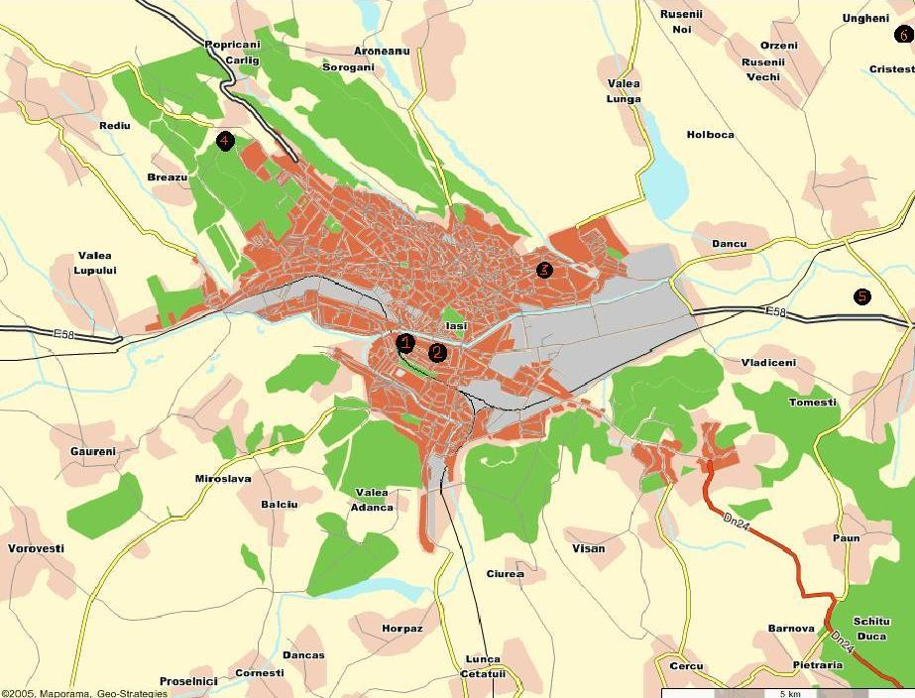
Amplasarea staţiilor de monitorizare în aglomerarea Iaşi

Legendă:
IS-1 - Podu de Piatră - B-dul N. Iorga, Iaşi
IS-2 - Decebal Cantemir - Aleea Decebal nr. 10, Iaşi
IS-3 - Oancea Tătăraşi - Str. Han Tătar nr. 14 Iaşi
IS-4 - Copou Sadoveanu - Aleea Sadoveanu nr. 48, Iaşi
IS-5 - Tomeşti - Str. M. Codreanu, Tomeşti, jud. Iaşi
IS-6 – Bosia Ungheni – Sat Bosia, Com. Ungheni, jud. Iaşi

Staţia IS-1 POD DE PIATRĂ adresa: Iaşi, B-dul N. Iorga, Iaşi
Poluantul care a definit indicele general de calitate 6 în staţia de trafic IS-1 a fost indicatorul PM₁₀ gravimetric.
În luna noiembrie 2015, pentru indicatorul particule în suspensie PM10 determinat gravimetric, au fost înregistrate 11 depăşiri ale valorii limite zilnice de 50 μg/m3 pentru protecţia sănătăţii umane. Cauza depăşirilor: traficul rutier, şantierele din municipiu, arderile de combustibil pentru încălzirea populaţiei (S5) corelate cu condiţiile meteo nefavorabile dispersiei poluanţilor (calm atmosferic, inversiuni termice accentuate).

Staţia IS-2 DECEBAL CANTEMIR adresa: Iaşi, Aleea Decebal nr. 10, Iaşi

În staţia IS-2 nu sunt disponibili cel puţin 3 indici specifici pentru a se putea calcula indicele general de calitate a aerului. În staţie de fond urban se monitorizează doar 2 indicatori din cei stabiliţi în Ordinul nr. 1095 din 2 iulie 2007 pentru aprobarea Normativului privind stabilirea indicilor de calitate a aerului în vederea facilitării informării publicului.

Staţia IS-3 OANCEA TĂTĂRAŞI adresa: Iaşi, Str. Han Tătar nr, 14 Iaşi
Poluantul care a definit indicele general de calitate 6 în staţia industrială IS-3 Oancea Tătăraşi a fost indicatorul PM10 automat confirmat de valorile determinate gravimetric în celelalte staţii din aglomerarea Iaşi. În luna noiembrie 2015, pentru indicatorul particule în suspensie PM10 au fost înregistrate 9 depăşiri ale valorii limite zilnice de 50 μg/m3 pentru protecţia sănătăţii umane.
Cauza depăşirilor: traficul rutier, şantierele din municipiu, arderile de combustibil pentru încălzirea populaţiei (S5) corelate cu condiţiile meteo nefavorabile dispersiei poluanţilor (calm atmosferic, inversiuni termice accentuate).

Staţia IS-4 COPOU SADOVEANU adresa: Iaşi, Aleea Sadoveanu nr. 48

Staţia IS-4 Copou a fost relocată începând cu 5 noiembrie 2015 în sat Aroneanu, comuna Aroneanu, momentan staţia este închisă din motive tehnice.

Staţia IS-5 TOMEŞTI adresa: Iaşi, Com. Tomeşti, str. M. Codreanu
Poluantul care a definit indicele general de calitate 6 în staţia suburbană IS-5 Tomesti a fost indicatorul PM10 gravimetric. În luna noiembrie 2015, pentru indicatorul particule în suspensie PM10 determinat gravimetric, au fost înregistrate 6 depăşiri ale valorii limite zilnice de 50 μg/m3 pentru protecţia sănătăţii umane.
Cauza depăşirilor: staţie de fond suburban (S18), arderile de combustibil pentru încălzirea populaţiei (S5) corelate cu condiţiile meteo nefavorabile dispersiei poluanţilor (calm atmosferic, inversiuni termice accentuate).

Staţia IS-6 BOSIA UNGHENI adresa: jud. Iaşi, sat Bosia, com. Ungheni
Staţia IS-6 a fost închisă în luna noiembrie, instalaţia de climatizare defectă.
Datele sunt furnizate de staţiile automate din Reţeaua de Monitorizare a Calităţii Aerului din aglomerarea Iaşi.

Datele sintetice privind rezultatele monitorizării calităţii aerului în judeţul Iaşi, obţinute în cele 6 staţii automate de monitorizare în luna noiembrie 2015, sunt prezentate în tabelul următor:

TABEL SINTEZĂ NOIEMBRIE 2015
Staţie | Poluant | UM | Tip de depăşire | Medie  lunară | Nr. depăşiri în luna curentă | Nr. total depăşiri în anul curent | Captura lunară de date (%)
POD DE PIATRA | SO2 | µg/m3 | VL ora si VL 24 ore | 6.63 | - | 0 | 82.7
POD DE PIATRA | NO2 | µg/m3 | VL ora | 56.50 | 0 | 3 | 95.0
POD DE PIATRA | PM10 aut. | µg/m3 | VL 24 ore | - | 0 | 15 | 30.0
POD DE PIATRA | PM10 grav. | µg/m3 | VL 24 ore | 55.15 | 11 | 35 | 93.3
POD DE PIATRA | CO | mg/m3 | max medie pe 8 ore | 0.59 | - | - | 93.0
POD DE PIATRA | Benzen | µg/m3 | - | 4.72 | - | - | 99.8
POD DE PIATRA | Pb | µg/m3 | - | - | - | - | 0
POD DE PIATRA | Ni | ng/m3 | - | - | - | - | 0
POD DE PIATRA | Cd | ng/m3 | - | - | - | - | 0
DECEBAL CANTEMIR | SO2 | µg/m3 | VL ora si VL 24 ore | 6.02 | - | - | 67.0
DECEBAL CANTEMIR | NO2 | µg/m3 | VL ora | 40.77 | - | 0 | 95.2
DECEBAL CANTEMIR | PM2.5 grav. | µg/m3 | - | 38.11 | - | - | 100
DECEBAL CANTEMIR | Benzen | µg/m3 | - | - | - | - | 0
OANCEA TATARAŞI | SO2 | µg/m3 | VL ora si VL 24 ore | 4.54 | 0 | 0 | 96.1
OANCEA TATARAŞI | NO2 | µg/m3 | VL ora | 28.57 | 0 | 0 | 92.0
OANCEA TATARAŞI | PM10 autom. | µg/m3 | VL 24 ore | 71.86 | 9 | 18 | 80.0
OANCEA TATARAŞI | ozon | µg/m3 | max medie pe 8 ore | 21.47 | 0 | 5 | 95.8
COPOU SADOVEANU | SO2 | µg/m3 | VL ora si VL 24 ore | 6.0 | 0 | 0 | 9.8
COPOU SADOVEANU | NO2 | µg/m3 | VL ora | - | - | 0 | 0
COPOU SADOVEANU | PM10 grav. | µg/m3 | VL 24 ore | - | 0 | 0 | 0
COPOU SADOVEANU | CO | mg/m3 | max medie pe 8 ore | 0.06 | 0 | 0 | 9.8
COPOU SADOVEANU | ozon | µg/m3 | max medie pe 8 ore | 50.87 | 0 | 19 | 9.3
COPOU SADOVEANU | Pb | µg/m3 | - | - | - | - | 0
COPOU SADOVEANU | Ni | ng/m3 | - | - | - | - | 0
COPOU SADOVEANU | Cd | ng/m3 | - | - | - | - | 0
TOMEŞTI | SO2 | µg/m3 | VL ora si VL 24 ore | 5.70 | 0 | 0 | 92.0
TOMEŞTI | NO2 | µg/m3 | VL ora | 28.76 | - | 0 | 95.2
TOMEŞTI | PM10 grav. | µg/m3 | VL 24 ore | 43.65 | 6 | 21 | 90.0
TOMEŞTI | CO | mg/m3 | max medie pe 8 ore | 0.22 | - | - | 100
TOMEŞTI | ozon | µg/m3 | max medie pe 8 ore | 26.61 | 0 | 4 | 95.0
TOMEŞTI | Pb | µg/m3 | - | - | - | - | 0
TOMEŞTI | Ni | ng/m3 | - | - | - | - | 0
TOMEŞTI | Cd | ng/m3 | - | - | - | - | 0
BOSIA UNGHENI | SO2 | µg/m3 | VL ora si VL 24 ore | - | 0 | 0 | 0
BOSIA UNGHENI | NO2 | µg/m3 | VL ora | - | 0 | 0 | 0
BOSIA UNGHENI | PM10 aut. | µg/m3 | VL 24 ore | - | - | 3 | 0
BOSIA UNGHENI | PM10 grav. | µg/m3 | VL 24 ore | - | 0 | 3 | 0
BOSIA UNGHENI | CO | mg/m3 | max medie pe 8 ore | - | 0 | 0 | 0
BOSIA UNGHENI | Benzen | µg/m3 | - | - | 0 | 0 | 0
-
Capturile mici de date (sub 75%), s-au datorat în cea mai mare parte reviziei generale efectuate în staţiile automate. În staţia IS-2, captura mică de date de la analizorul de SO₂ s-a datorat faptului că analizorul a fost închis deoarece necesită intervenţie service. Începând cu 16 septembrie 2015 staţia IS-6 a fost închisă, deoarece instalaţia de climatizare este defect, iar staţia IS-4 Copou a fost relocată începând cu 5 noiembrie 2015 în sat Aroneanu, comuna Aroneanu, momentan staţia este închisă din motive tehnice.
Datele rezultate din monitorizarea calităţii aerului în cele 6 staţii de monitorizare automată din judeţul Iaşi prezentate mai jos au fost validate local, dar nu au fost încă certificate la nivel naţional. APM Iaşi poate realiza eventuale modificări înainte de certificarea datelor de către ANPM.
Evoluţiile concentraţiilor medii orare şi/sau zilnice pentru poluanţii monitorizaţi, în luna noiembrie 2015 sunt prezentate grafic mai jos.
Măsurătorile efectuate în cele 4 staţii de monitorizare pentru dioxid de sulf (SO₂) au indicat o calitate corespunzătoare a aerului în raport cu acest poluant în judeţul Iaşi, pentru protecţia sănătăţii umane.
Concentraţiile medii orare de SO₂ înregistrate în staţiile automate în luna noiembrie 2015 s-au situat mult sub VL orară pentru protecţia sănătăţii umane (350 μg/m³, a nu se depăşi de mai mult de 24 de ori într-un an calendaristic, în vigoare de la 1.01.2007), iar evoluţia este prezentată grafic în fig. II.1.
Staţia IS-6 Bosia Ungheni a fost închisă în luna noiembrie, deoarece instalaţia de climatizare este defect, în staţia IS-2, captura mică de date de la analizorul de SO₂ s-a datorat faptului că analizorul a fost închis deoarece necesită intervenţie service, iar staţia IS-4 Copou, a funcţionat în această lună, doar câteva zile, deoarece începând cu 5 noiembrie 2015, staţia a fost relocată în sat Aroneanu, comuna Aroneanu, momentan staţia este închisă din motive tehnice.

Fig. II.1. Concentraţii medii orare de SO₂ în luna noiembrie 2015

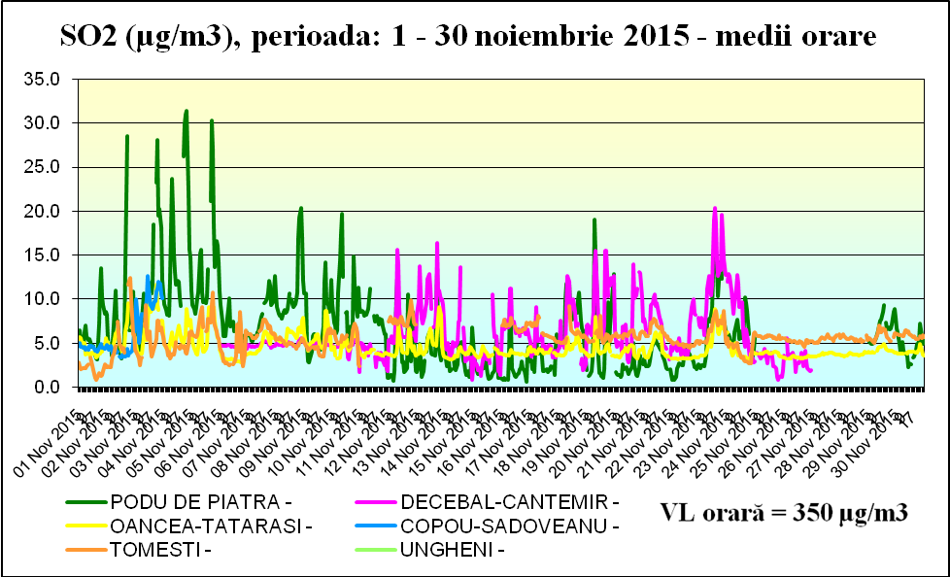

Concentraţiile medii zilnice de SO₂ înregistrate la cele 5 staţii automate în luna noiembrie 2015 s-au situat mult sub VL zilnică pentru protecţia sănătăţii umane (125 μg/m³, a nu se depăşi de mai mult de 3 ori într-un an calendaristic, în vigoare de la 1.01.2007), iar evoluţia este prezentată grafic în fig. II.2.

Fig. II.2. Concentraţii medii zilnice de SO₂ în luna noiembrie 2015

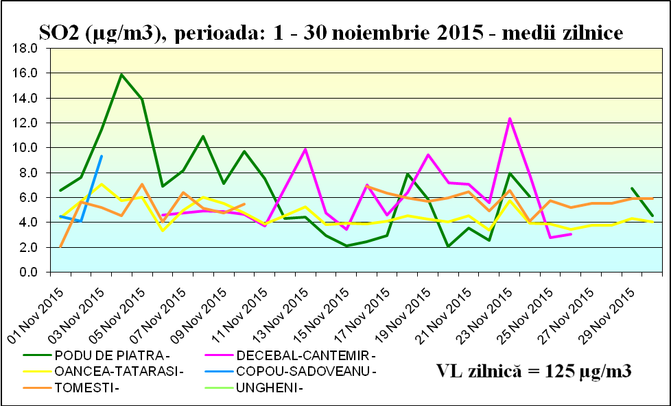

Concentraţiile medii orare de NO₂ măsurate automat în 4 staţii automate din judeţul Iaşi s-a situat sub VL orară pentru protecţia sănătăţii umane (200 μg/m³, a nu se depăşi de peste 18 ori într-un an calendaristic, în vigoare de la 01.01.2010) ), iar evoluţia este prezentată grafic în fig. II.3.
Staţia IS-6 Bosia Ungheni a fost închisă din 16 septembrie 2015, deoarece instalaţia de climatizare este defect, iar analizorul de NO₂ din staţia IS-4 Copou, a funcţionat în această lună, doar câteva zile, deoarece începând cu 5 noiembrie 2015, staţia a fost relocată în sat Aroneanu, comuna Aroneanu, momentan staţia este închisă din motive tehnice.

Fig. II.3. Concentraţii medii orare de NO₂ în luna noiembrie 2015

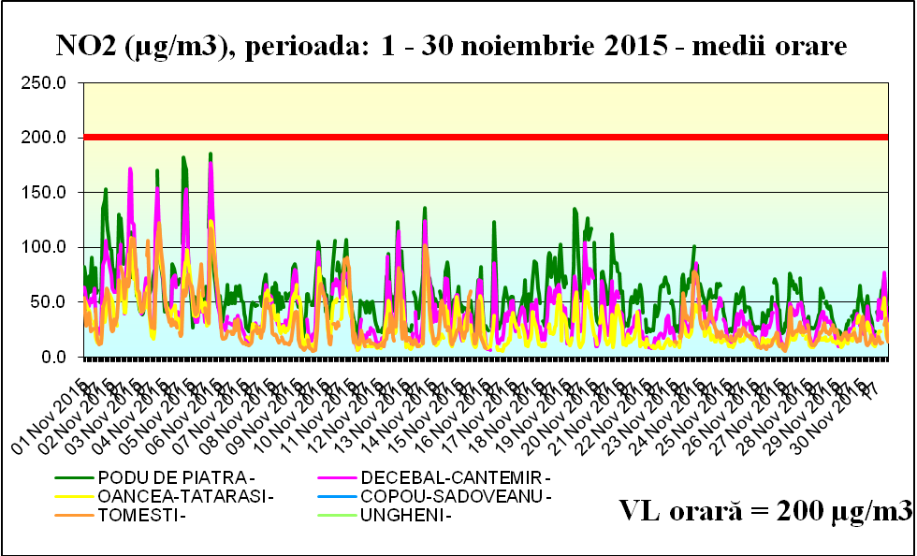

Datele obţinute în urma monitorizării monoxidului de carbon în luna noiembrie 2015 sunt prezentate în graficul de mai jos (fig. II.4.), observându-se că valorile maxime zilnice ale mediilor de 8 ore s-au situat sub valoarea limită pentru protecţia sănătăţii umane (10 mg/m³, în vigoare de la 01.01.2007).
Fig. II.4. CO – maxima mediei pe 8 ore în luna noiembrie 2015
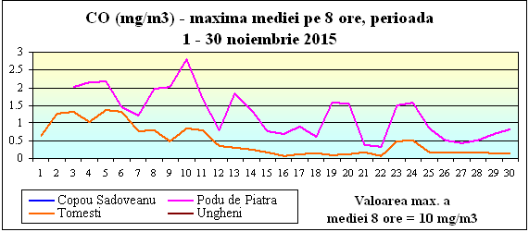

Pentru ozon, deşi nu este emis direct în atmosferă în cantitate semnificativă, există o concentraţie de fond care se datorează amestecului ozonului din stratosferă şi generarea acestuia în troposferă, putând fi transportat de la distanţe mari. Este încadrat în categoria poluanţilor secundari datorită producerii lui prin reacţiile fotochimice a unor substanţe cu conţinut de azot (oxizi de azot), cu conţinut de carbon (îndeosebi compuşi organici volatili COV) şi a unor hidrocarburi halogenate (clorofluorocarboni) în condiţii meteorologice favorabile. De aceea concentraţiile de ozon din atmosferă sunt variabile în funcţie de anotimp, de condiţiile meteorologice (radiaţia solară şi umiditatea fiind factori favorizanţi ai reacţiilor fotochimice) şi de prezenţa precursorilor organici ai ozonului. Valoarea ţintă pentru protecţia sănătăţii umane (120 μg/m3) este definită de valoarea maximă zilnică a mediilor pe 8 ore, numărul maxim de depăşiri permis într-un an calendaristic fiind de 25.
Datele obţinute în urma monitorizării ozonului în staţiile IS-3 Oancea-Tătăraşi (tip industrial) şi IS-5 Tomeşti (staţie de fond suburban) din municipiul Iaşi sunt prezentate în fig. II.5. Staţia de fond rural, IS-4 Copou-Sadoveanu, a funcţionat în această lună, doar câteva zile, deoarece începând cu 5 noiembrie 2015, staţia a fost relocată în sat Aroneanu, comuna Aroneanu, momentan staţia este închisă din motive tehnice.
Nu a fost atins pragul de informare (180 μg/m³, medie orară) sau pragul de alertă (240 μg/m³, medie orară, alerta ce intră în vigoare la depăşirea pragului, timp de trei ore consecutiv), în niciuna dintre cele 2 staţii de monitorizare din judeţul Iaşi.
În luna noiembrie 2015 nu s-au înregistrat depăşiri ale valorii ţintă pentru protecţia sănătăţii umane (120 μg/m³).

Fig. II.5. O₃ – maxima mediei pe 8 ore în luna noiembrie 2015
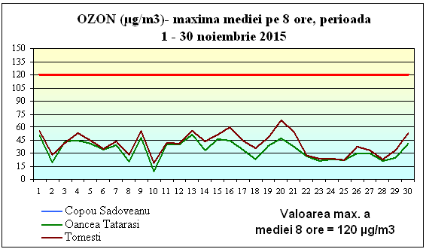

Pentru determinarea particulelor în suspensie PM10, care constituie fracţia dimensională de interes toxicologic din aerosuspensia urbană se aplică 2 metode, respectiv metoda automată (nefelometrie) şi metoda gravimetrică, care de altfel este metoda de referinţă. Măsurările automate (prin metoda nefelometrică) au scop informativ, iar depăşirile înregistrate pot fi confirmate/infirmate ulterior de către rezultatul analizei prin metoda de referinţă gravimetrică.
În luna noiembrie 2015, pentru indicatorul particule în suspensie PM₁₀ determinat gravimetric, s-au înregistrat 17 depăşiri a valorii limită zilnice de 50 μg/m3 pentru protecţia sănătăţii umane, astfel:
- 11 depăşiri în staţia de trafic IS-1 Podu de Piatră.
Cauza depăşirilor: traficul rutier, şantierele din municipiu, arderile de combustibil pentru încălzirea populaţiei (S5) corelate cu condiţiile meteo nefavorabile dispersiei poluanţilor (calm atmosferic, inversiuni termice accentuate).
- 6 depăşiri în staţia suburbană IS-5 Tomeşti.
Cauza depăşirilor: staţie de fond suburban (S18), arderile de combustibil pentru încălzirea populaţiei (S5) corelate cu condiţiile meteo nefavorabile dispersiei poluanţilor (calm atmosferic, inversiuni termice accentuate).
Staţia de fond rural, IS-4 Copou-Sadoveanu, a funcţionat în această lună, doar câteva zile, deoarece începând cu 5 noiembrie 2015, staţia a fost relocată în sat Aroneanu, com. Aroneanu, momentan staţia este închisă din motive tehnice, iar în staţia IS-6 Bosia Ungheni nu s-au făcut determinări la indicatorul particule în suspensie PM10 gravimetric, deoarece staţia a fost închisă, instalaţia de climatizare este defectă.

Fig. II.6. Concentraţii medii zilnice de PM10 gravimetric în luna noiembrie 2015
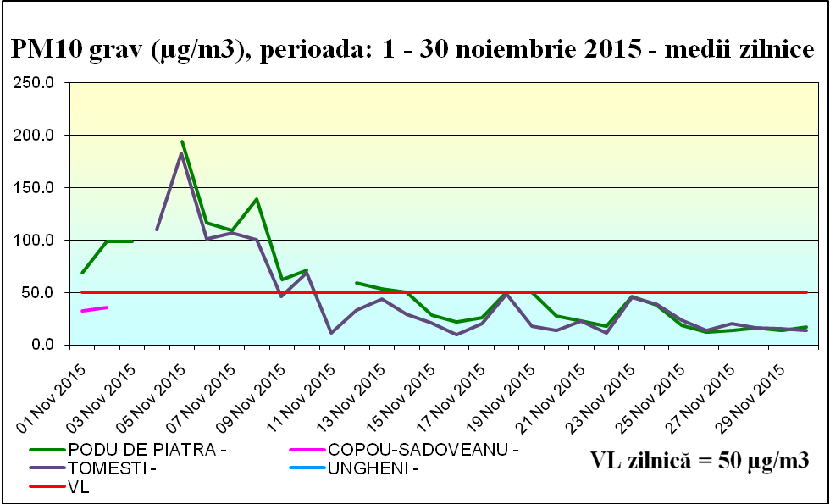

Directiva 2008/50/CE privind calitatea aerului şi un aer mai curat pentru Europa prevede monitorizarea concentraţiilor de pulberi PM2,5 în vederea stabilirii indicatorului mediu de expunere al populaţiei (IME) la scară naţională ca o concentraţie medie anuală pe 3 ani calendaristici consecutivi, mediată pe toate punctele de prelevare stabilite (24 de staţii).
Evoluţia concentaţiilor medii zilnice de PM2,5 înregistrate în luna noiembrie 2015, în staţia de fond urban IS-2 Decebal-Cantemir, prin metoda de referinţă (gravimetrică) este prezentată în figura II.7.
Fig. II.7. Concentraţii medii zilnice de PM2,5 gravimetric în luna noiembrie 2015
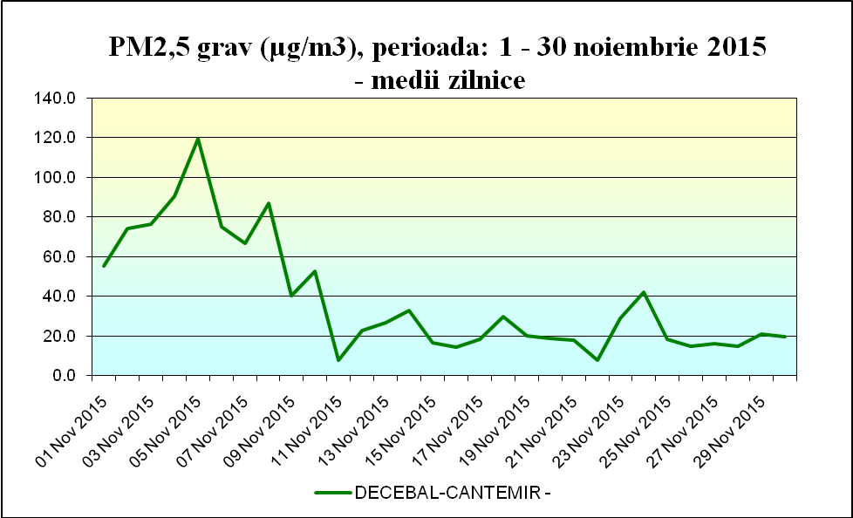

II. Radioactivitate

Staţia de Radioactivitate a Mediului Iaşi derulează un program standard de supraveghere a radioactivităţii mediului de 24 ore/zi, în scopul detectării creşterii nivelului de radioactivitate în mediu şi avertizarea/ alarmarea factorilor de decizie, dacă este cazul.
Activitatea de monitorizare a radioactivităţii mediului se face după un program şi proceduri de lucru stabilite de LNRR-ANPM Bucureşti conform ordinului M.M.P. nr.1978/2010.
Staţia de radioactivitate Iaşi efectuează măsurători ale radioactivităţii beta globale pentru factorii de mediu : apă, aer, sol şi vegetaţie, măsurători alfa globale pentru probe de apă din oraşul Iaşi şi măsurători gama spectrometrice pentru factorii de mediu apă, aer, sol, sediment,vegetaţie, din judeţele : Iaşi, Bacău, Neamţ, Vrancea, Suceava, Vaslui, Botoşani.
Sunt bine stabilite fluxurile de date zilnice şi lunare pentru situaţii normale, SSRM Iaşi transmiţând date zilnice şi rapoarte lunare, semestriale, anuale către Serviciul Laborator de Radioactivitate din cadrul Agenţiei Naţionale pentru Protecţia Mediului.
Monitorizarea radioactivităţii aerului se face prin măsurători beta globale ale aerosolilor (4 aspiraţii a câte 5 ore fiecare), măsurători beta globale ale depunerilor atmosferice totale, urmărirea variaţiei debitului dozei gama externe precum şi prin măsurători gama spectrometrice ale probelor cumulate lunar.
Urmărirea variaţiei radioactivităţii atmosferei este deosebit de importantă deoarece pe calea aerului transportul substanţelor radioactive se face cu maximă rapiditate. În caz de urgenţă radiologică monitorizarea radioactivităţii aerului permite crearea unor măsuri de siguranţă avertizare/alarmare pentru protecţia populaţiei.
În luna noiembrie 2015, pentru toţi factorii de mediu analizaţi, rezultatele evidenţiază valori comparative în limitele anuale locale ale radioactivităţii naturale.
Condiţiile meteorologice (presiunea şi temperatura solului şi aerului, umiditatea, viteza vântului) specifice perioadei, au influenţat atât emanaţia cât şi difuzia sau transportul celor două gaze nobile radioactive (radon- ²²²Rn, toron - ²²⁰Rn ) cu descendenţii acestora.
Măsurători efectuate zilnic în luna noiembrie 2015 au condus la valori cuprinse între 2,801– 85,770 Bq/m³ pentru descendenţii radonului şi între 0,0835 – 2,3497 Bq/m³ pentru descendenţii toronului, valori specifice zonelor continentale [1]. Pentru depuneri atmosferice uscate valorile medii ale radioactivităţii beta globale obţinute în luna noiembrie 2015 s-au situat sub limita de atenţionare operaţională. În cazul depunerilor cu precipitaţii atmosferice s-au înregistrat creşteri de până la 9,15 Bq/m²/zi ale concentraţiei radioactivităţii naturale motivate de procesele de spălare sub nor sau nucleaţie [2].
Urmărirea variaţiei debitului dozei gama externe a dus la concluzia că în cursul lunii noiembrie 2015 valoarea medie s-a situat sub limita de atenţionare de 0,250 µSv/h şi a fost comparabilă cu cea din luna precedentă.
Monitorizarea apelor la SSRM Iaşi se face prin procedura de măsurare beta globală imediat şi după 5 zile de la recoltare a reziduurilor probelor de apă de suprafaţă din râurile: Prut, Jijia şi Bahlui. Rezultatele medii obţinute în luna noiembrie 2015 nu au înregistrat depăşiri ale cotelor de atenţionare, valorile situându-se sub limita de detecţie a aparaturii de năsură.
Procedura de lucru include şi determinarea radioactivităţii beta globale pentru probele de vegetaţie şi sol necultivat. În acest caz se fac măsurători întârziate, la 5 zile de la recoltare, pentru a depista contribuţia radioactivităţii arficiale la aceste probe. În urma analizelor nu s-au înregistrat depăşiri, valorile obţinute situându-se în limitele mediilor multianuale.
În cadrul staţiei de Radioactivitate se efectuează şi determinări ale radioactivităţii alfa globale pentru proba de apă de suprafaţă recoltată de la staţia de tratare apă Prut Chiriţa – Iaşi, în vederea monitorizării radioactivităţii alfa globale zilnice, valorile obţinute situându-se în limitele de detecţie ale aparaturii de măsură.
Staţia de Radioactivitate Iaşi, ca staţie regională pentru zona N-E a României, efectuează măsurători gama spectrometrice pentru toţi factorii de mediu amintiţi anterior. Probele cumulate lunar primite din judeţele Vrancea, Bacău, Vaslui, Neamţ, Suceava, Botoşani precum şi din Iaşi, sunt pregătite, măsurate şi analizate prin spectrometrie gama de înaltă rezoluţie, program de măsurători ce constă în determinarea a 31 radionuclizi (Be-7, K-40, Pb-210, Bi-212, Pb-212, Ac-228, Bi-214, Pb-214, Co-58, Co-60, I-131, Ru-106, Sb-125, Cs-134, Cs-137, Ra-226, Mn-54, Fe-59, Zn-65, Zr-95, Ce-139, Ce-141, Ce-144, Gd-153, Eu-154, Eu-155, Tl-208, Pa-234m, Th-234, U-235, Am-241).
Totodată sunt măsurate şi analizate probe din zone cu fond natural modificat antropic, conform unor programe speciale de monitorizare aferente judeţelor Iaşi, Bacău, Suceava şi Neamţ.
Staţia de Radioactivitate Iaşi pregăteşte zilnic probe de apă brută din râul Prut şi precipitaţii atmosferice pentru determinarea activităţii volumice a tritiului, probe care sunt cumulate lunar şi trimise la LNRR - ANPM Bucureşti .

[1] Raport UNSCEAR 1982, Rayonnements ionisants: sources et effets biologiques
[2] Raport EUR 14411EN. 1993

Concluzie: Radioactivitatea factorilor de mediu analizaţi în decursul lunii noiembrie 2015 s-a situat în limitele mediilor multianuale.

iII. ZGOMOT URBAN

În luna noiembrie 2015, s-au efectuat 8 de măsurători ale nivelului de zgomot, în diferite puncte din municipiul Iaşi, prezentate în Tabelul IV.1. Măsurătorile au fost efectuate respectând indicaţiile STAS 6161/3-82, SR ISO 1996-1:2008, SR ISO 1996-2:2008 şi STAS 10009-88.

Tabel IV.1. Nivel echivalent de zgomot urban – luna noiembrie 2015
Nr. crt. | Punct de monitorizare | Tip măsurătoare | Nivelul de zgomot echivalent dB(A)
Nr. crt. | Punct de monitorizare | Tip măsurătoare | max. admisibil | măsurat
1 | Strada Canta – Lidl | Stradă de categoria tehnică I, magistrală | 75 | 72,79
2 | Intersectie Mc. Donald’s - Gara Centrala | Stradă de categoria tehnică I, magistrală | 75 | 71,85
3 | Intersectia Moara de Foc (Lukoil) | Stradă categorie tehnică II, de legătura | 70 | 69,87
4 | Spitalul de Recuperare | Stradă de categoria tehnică III, de colectare | 65 | 72,04
5 | Gradiniţa Decebal- Şcoala Titu Maiorescu | Stradă categoria tehnică IV, de deservire locală | 60 | 56,72
6 | Zona CF- Gara Centrală | Zone feroviare | 70 | 58,52
7 | Zona CF- Canta - intersecţie str. Sergent Grigore Ioan cu str. Luca Arbore | Zone feroviare | 70 | 73,05
8 | Zona CF- Gara Internaţională | Zone feroviare | 70 | 69,33

În urma măsurătorilor efectuate în luna noiembrie 2015, se constată că s-au înregistrat uşoare depăşiri ale nivelului de zgomot maxim admis conform STAS 10009/1988. Cele mai multe depăşiri s-au datorat traficului rutier intens, pe străzi de categoria tehnică III (de colectare) şi în imediata vecinătate a zonelor feroviare.
Precizăm că valorile raportate sunt rezultatul unor măsurări realizate pe o perioadă limitată de timp şi care nu pot caracteriza, în ansamblu, situaţia reală, ele reprezentând nivelul de zgomot la momentul măsurării.

iV. POLUĂRI ACCIDENTALE

În cursul lunii noiembrie 2015, pe teritoriul judeţului Iaşi, nu au avut loc evenimente deosebite.

